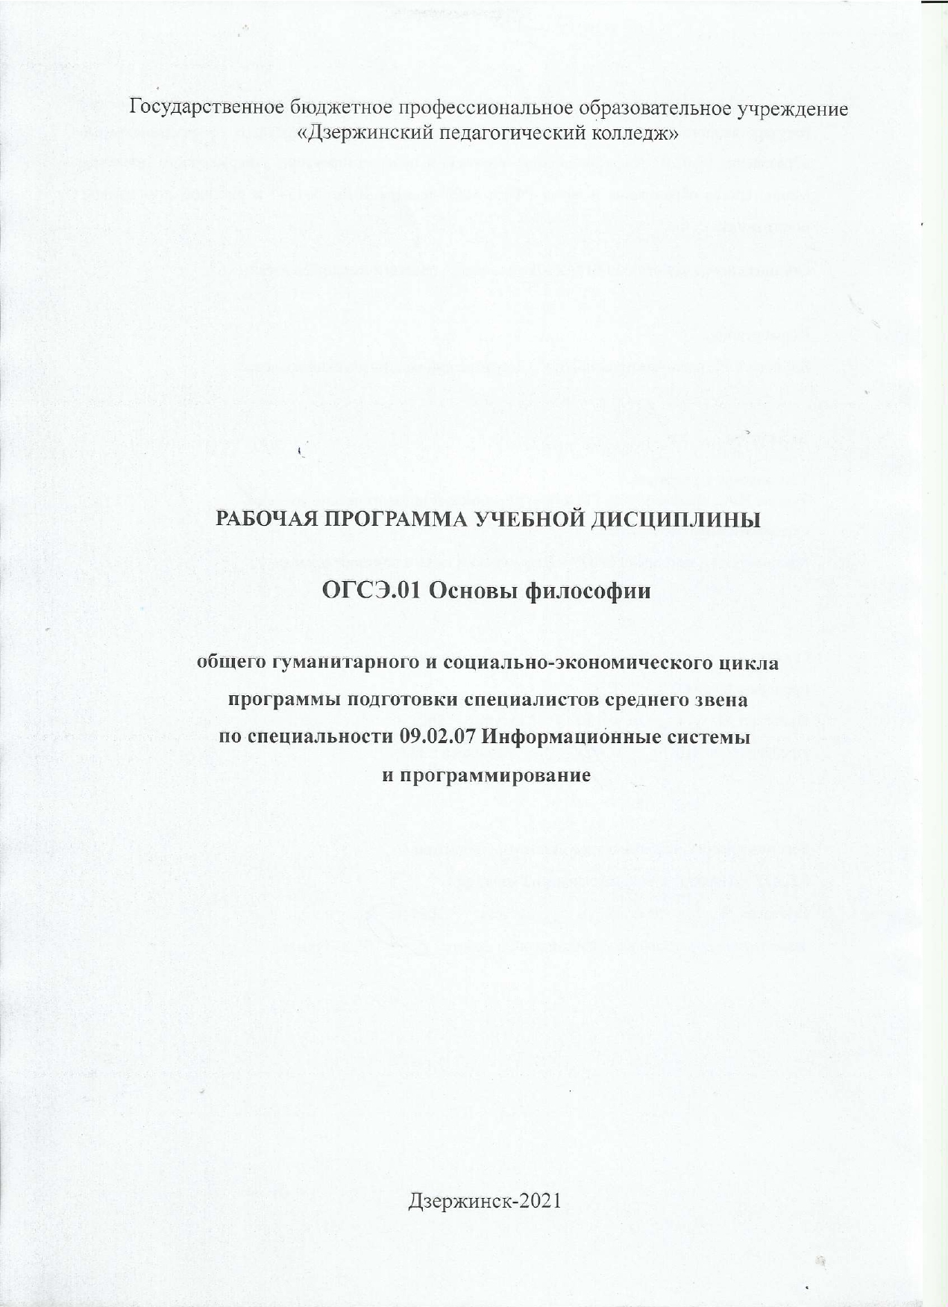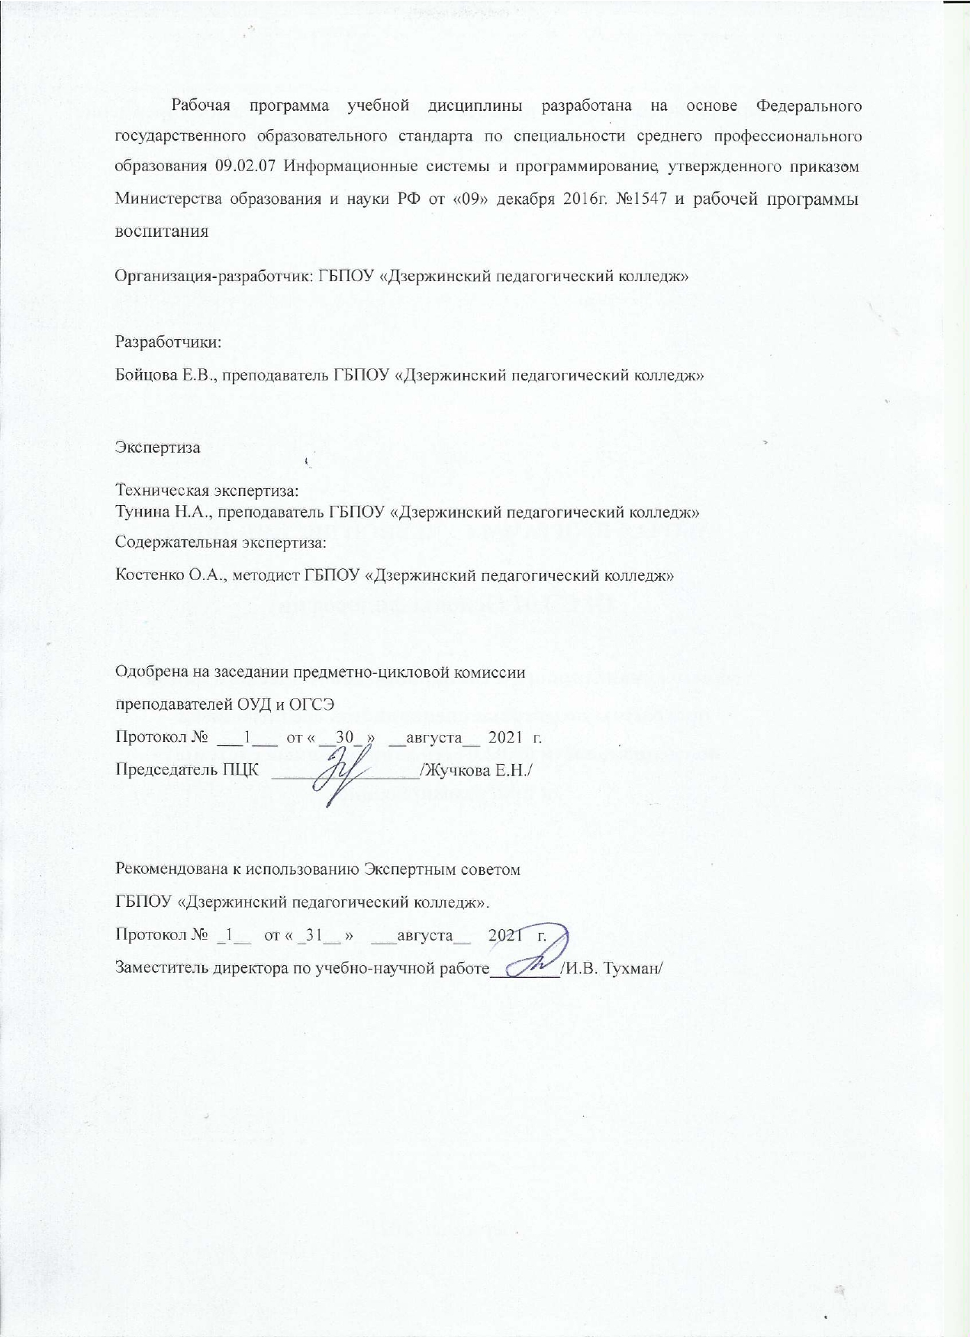СОДЕРЖАНИЕ

1. ОБЩАЯ ХАРАКТЕРИСТИКА РАБОЧЕЙ ПРОГРАММЫ УЧЕБНОЙ ДИСЦИПЛИНЫ

2. СТРУКТУРА и содержание УЧЕБНОЙ ДИСЦИПЛИНЫ

3. условия реализации учебной дисциплины

4. Контроль и оценка результатов Освоения учебной дисциплины

1. ОБЩАЯ ХАРАКТЕРИСТИКА РАБОЧЕЙ ПРОГРАММЫ УЧЕБНОЙ ДИСЦИПЛИНЫ
Основы философии

  - Область применения рабочей программы
Рабочая программа учебной дисциплины является частью основной образовательной программы в соответствии с ФГОС СПО по специальности 09.02.07 Информационные системы и программирование.

1.2. Место учебной дисциплины в структуре основной профессиональной образовательной программы:
Дисциплина входит в структуру общего гуманитарного и социально-экономического цикла. (ОГСЭ.01)

В результате освоения дисциплины обучающийся осваивает элементы общих компетенций:

Код  компетенции | Формулировка компетенции | Знания, умения
ОК 01 | Выбирать способы решения задач профессиональной деятельности, применительно к различным контекстам | Умения: распознавать задачу и/или проблему в профессиональном и/или социальном контексте; анализировать задачу и/или проблему и выделять её составные части; определять этапы решения задачи; выявлять и эффективно искать информацию, необходимую для решения задачи и/или проблемы;  составить план действия; определить необходимые ресурсы;  владеть актуальными методами работы в профессиональной и смежных сферах; реализовать составленный план; оценивать результат и последствия своих действий (самостоятельно или с помощью наставника)
ОК 01 |  | Знания: актуальный профессиональный и социальный контекст, в котором приходится работать и жить; основные источники информации и ресурсы для решения задач и проблем в профессиональном и/или социальном контексте;  алгоритмы выполнения работ в профессиональной и смежных областях; методы работы в профессиональной и смежных сферах; структуру плана для решения задач; порядок оценки результатов решения задач профессиональной деятельности
ОК 02 | Осуществлять поиск, анализ и интерпретацию информации, необходимой для выполнения задач профессиональной деятельности | Умения: определять задачи для поиска информации; определять необходимые источники информации; планировать процесс поиска; структурировать получаемую информацию; выделять наиболее значимое в перечне информации; оценивать практическую значимость результатов поиска; оформлять результаты поиска
ОК 02 |  | Знания: номенклатура информационных источников, применяемых в профессиональной деятельности; приемы структурирования информации; формат оформления результатов поиска информации
ОК 03 | Планировать и реализовывать собственное профессиональное и личностное развитие. | Умения: определять актуальность нормативно-правовой документации в профессиональной деятельности; применять современную научную профессиональную терминологию; определять и выстраивать траектории профессионального развития и самообразования
ОК 03 |  | Знания: содержание актуальной нормативно-правовой документации; современная научная и профессиональная терминология; возможные траектории профессионального развития и самообразования
ОК 04 | Работать в коллективе и команде, эффективно взаимодействовать с коллегами, руководством, клиентами. | Умения: организовывать работу коллектива и команды; взаимодействовать с коллегами, руководством, клиентами в ходе профессиональной деятельности
ОК 04 |  | Знания: психологические основы деятельности коллектива, психологические особенности личности; основы проектной деятельности
ОК 06 | Проявлять гражданско-патриотическую позицию, демонстрировать осознанное поведение на основе общечеловеческих ценностей. | Умения: описывать значимость своей профессии (специальности)
ОК 06 |  | Знания: сущность гражданско-патриотической позиции, общечеловеческих ценностей; значимость профессиональной деятельности по профессии (специальности)

Освоение содержания учебной дисциплины «Основы философии» обеспечивает достижение студентами следующих личностных результатов
Личностные результаты  реализации программы воспитания  (дескрипторы) | Код личностных результатов
Осознающий приоритетную ценность личности человека; уважающий собственную и чужую уникальность в различных ситуациях, во всех формах и видах деятельности. | ЛР 7
Демонстрирующий умение эффективно взаимодействовать в команде, вести диалог, в том числе с использованием средств коммуникации | ЛР 13
Демонстрирующий навыки анализа и интерпретации информации из различных источников с учетом нормативно-правовых норм | ЛР 14
Демонстрирующий готовность и способность к образованию, в том числе самообразованию, на протяжении всей жизни; сознательное отношение к непрерывному образованию как условию успешной профессиональной и общественной деятельности. | ЛР 15
  - Цель и планируемые результаты освоения дисциплины:

Целями освоения дисциплины «Основы философии» является знакомство студентов с основами философского знания в контексте истории и культуры ХХ века, с основными философскими учениями, с философскими категориями; формирование необходимого уровня профессиональной рефлексии на опыте изучения основ философии.

В результате освоения учебной дисциплины обучающийся должен уметь:

ориентироваться в истории развития философского знания;
вырабатывать свою точку зрения и аргументированно дискутировать по важнейшим проблемам философии.
применять полученные в курсе изучения философии знания в практической, в том числе и профессиональной, деятельности
В результате освоения учебной дисциплины обучающийся должен знать:
основные философские учения;
главные философские термины и понятия
проблематику и предметное поле важнейших философских дисциплин
традиционные общечеловеческие ценности.
2. СТРУКТУРА И СОДЕРЖАНИЕ УЧЕБНОЙ ДИСЦИПЛИНЫ

2.1. Объем учебной дисциплины и виды учебной работы
Вид учебной работы | Объем часов
Суммарная учебная нагрузка во взаимодействии с преподавателем | 48
Объем образовательной программы | 48
в том числе:
теоретическое обучение | 30
лабораторные работы (если предусмотрено) | -
практические занятия (если предусмотрено) | 18
курсовая работа (проект) (если предусмотрено) | -
контрольная работа | -
Промежуточная аттестация проводится в форме дифференцированного зачета
(5 семестр)

2.2. Тематический план и содержание учебной дисциплины
Основы философии

Наименование разделов и тем | Содержание учебного материала, лабораторные работы и практические занятия | Объем часов | Коды  компетенций, формированию которых способствует элемент программы, ЛР
1 | 2 | 3 | 4
Введение в философию | Содержание | 2 (2/0) | ОК 1, ЛР 7
Введение в философию | 1. Понятие «философия». Роль философии в жизни человека и общества. Функции философии | 1 | ОК 1, ЛР 7
Введение в философию | 2. Философия и образование. Просветительская функция философии. | 1 | ОК 1, ЛР 7
Раздел 1. Ретроспектива и перспектива философского знания. |  | 15
Тема1.1. Философия Античности | Содержание | 2 (2/0) | ОК 2, ЛР 7
Тема1.1. Философия Античности | Поиски единой первоосновы мира. Открытие особенностей форм познания. | 1 | ОК 2, ЛР 7
Тема1.1. Философия Античности | Человек как центр культуры. Проблемы нравственности. | 1 | ОК 2, ЛР 7
Тема1.2.Философия Средневековья и эпохи Возрождения. | Содержание | 3 (3/0) | ОК 3, ЛР 14
Тема1.2.Философия Средневековья и эпохи Возрождения. | Соотношение веры и знания - центральный вопрос средневековой философии. | 1 | ОК 3, ЛР 14
Тема1.2.Философия Средневековья и эпохи Возрождения. | Концепции человека на основе гуманизма эпохи Возрождения. | 1 | ОК 3, ЛР 14
Тема1.2.Философия Средневековья и эпохи Возрождения. | Признание способности к творчеству как природной сущности человека. | 1 | ОК 3, ЛР 14
Тема 1.3. Философия Нового и Новейшего времени | Содержание | 8 (4/4) | ОК 4, ЛР 13
Тема 1.3. Философия Нового и Новейшего времени | Эмпиризм и рационализм – источники познания. | 1 | ОК 4, ЛР 13
Тема 1.3. Философия Нового и Новейшего времени | Культ разума, веры, неограниченных возможностей человека | 1 | ОК 4, ЛР 13
Тема 1.3. Философия Нового и Новейшего времени | Аналитическая философия. Прагматизм. Психоанализ. | 1 | ОК 4, ЛР 13
Тема 1.3. Философия Нового и Новейшего времени | Экзистенциальная философия.Феноменология. Постмодернизм | 1
Тема 1.3. Философия Нового и Новейшего времени | Практические занятия: Составление таблицы: Направления философии Нового и Новейшего времени и их представители | 4
Тема 1.4. Русская философия  Перспектива развития философии в ХХI веке | Содержание | 2 (2/0) | ОК 5, ЛР 15
 | Отличительные черты русской философии. | 1
 | Социальные и этические проблемы, связанные с развитием и использованием достижений науки, техники и технологий. | 1
Раздел 2. Философские проблемы бытия |  | 8
Тема2.1.Понятие бытия | Содержание | 2 (2/0) | ОК 6, ЛР 7
Тема2.1.Понятие бытия | Определение категории «бытие». Основные формы бытия. Бытие человека как природного и социального существа. | 1 | ОК 6, ЛР 7
Тема2.1.Понятие бытия | Духовное бытие человека: индивидуализированное духовное бытие, интерсубъективное духовное бытие. | 1 | ОК 6, ЛР 7
Тема 2.2. Движение и развитие | Содержание | 6 (2/4) | ОК 1, ОК 3, ЛР 13
Тема 2.2. Движение и развитие | Формы движения. Концепции развития. | 1 | ОК 1, ОК 3, ЛР 13
Тема 2.2. Движение и развитие | Пространство и время. Основные законы развития. | 1 | ОК 1, ОК 3, ЛР 13
Тема 2.2. Движение и развитие | Практические занятия: Семинар «Проблемы бытия как основа формирования культуры гражданина и будущего специалиста: философские взгляды мыслителей разных направлений на проблему сущности и смысла человеческого бытия». | 4 | ОК 1, ОК 3, ЛР 13
Раздел 3. Философия познания. |  | 7
Тема 3.1.Сущность процесса познания. | Содержание | 3(3/0) | ОК 1, ЛР 14
Тема 3.1.Сущность процесса познания. | Теория познания (гносеология). Субъект и объект познания. Философские концепции познания. | 1 | ОК 1, ЛР 14
Тема 3.1.Сущность процесса познания. | Мышление и язык. | 1 | ОК 1, ЛР 14
Тема 3.1.Сущность процесса познания. | Виды знания. Вера. Мнение. Понимание | 1
Тема 3.2. Научное познание | Содержание | 4(2/2) | ОК 2, ЛР 15
Тема 3.2. Научное познание | Процесс познания. Специфические признаки научного познания | 1 | ОК 2, ЛР 15
Тема 3.2. Научное познание | Образование как особая форма познания. | 1 | ОК 2, ЛР 15
Тема 3.2. Научное познание | Практические занятия: Семинар «Проблемы познания как основа формирования культуры гражданина и будущего специалиста». | 2 | ОК 2, ЛР 15
Раздел 4. Философия человека |  | 14 | ОК 2, ЛР 15
Тема 4.1. Человек, условия формирования личности. | Содержание | 2 (2/0) | ОК 3, ЛР 7
Тема 4.1. Человек, условия формирования личности. | 1. Абсолютная ценность человека. | 1 | ОК 3, ЛР 7
Тема 4.1. Человек, условия формирования личности. | 2.Человек как личность, его взаимодействие с обществом. | 1 | ОК 3, ЛР 7
Тема 4.2. Человеческое сознание как интегральный способ освоения мира. | Содержание | 6 (2/4) | ОК 4, ЛР 13
 | Философское понимание сознания. Структура сознания. | 1 | ОК 4, ЛР 13
 | Сознание и бессознательное. Сознание и искусственный интеллект. Концепции смысла жизни. Проблемы смерти и бессмертия | 1 | ОК 4, ЛР 13
 | Практические занятия: Семинар: Философские проблемы смысла жизни разных эпох. | 4 | ОК 4, ЛР 13
Тема 4.3. Социальные проблемы человека. | Содержание | 6 (2/4) | ОК 5, ЛР 14
Тема 4.3. Социальные проблемы человека. | Общественное сознание и его структура. Свобода личности. Условия формирования личности, свобода и ответственность за сохранение жизни. Необходимость и свобода в историческом процессе. | 1 | ОК 5, ЛР 14
Тема 4.3. Социальные проблемы человека. | Общество. Культура. Цивилизация. Глобальные проблемы современности: сущность, виды. Социальные и этические проблемы. | 1 | ОК 5, ЛР 14
Тема 4.3. Социальные проблемы человека. | Практические занятия: Семинар «Проблемы свободы как основа формирования культуры гражданина и будущего специалиста». | 4 | ОК 5, ЛР 14
 | Дифференцированный зачет | 2

3. условия реализации УЧЕБНОЙ дисциплины

3.1. Для реализации программы учебной дисциплины должны быть предусмотрены следующие специальные помещения:
Кабинет «Социально-гуманитарных дисциплин»
Оборудование: Столы ученические, стулья ученические. Стол преподавателя, стул преподавателя, доска ученическая,

3.2. Информационное обеспечение реализации программы

3.2.1. Основные источники:
- Золотухина, Е. В. Этика : учебник для среднего профессионального образования / Е. В. Золотухина. — 5-е изд., испр. и доп. — Москва : Издательство Юрайт, 2020. — 375 с. — (Профессиональное образование). — ISBN 978-5-534-10858-3. — Текст : электронный // ЭБС Юрайт [сайт]. — URL: https://urait.ru/bcode/456051 (дата обращения: 21.01.2021).
- Иоселиани, А. Д. Основы философии : учебник и практикум для среднего профессионального образования / А. Д. Иоселиани. — 6-е изд., перераб. и доп. — Москва : Издательство Юрайт, 2020. — 531 с. — (Профессиональное образование). — ISBN 978-5-534-13859-7. — Текст : электронный // ЭБС Юрайт [сайт]. — URL: https://urait.ru/bcode/467074 (дата обращения: 21.01.2021).
- Хрестоматия по философии в 2 ч. Часть 1 : учебное пособие для среднего профессионального образования / А. Н. Чумаков [и др.] ; под редакцией А. Н. Чумакова. — Москва : Издательство Юрайт, 2020. — 366 с. — (Профессиональное образование). — ISBN 978-5-534-11663-2. — Текст : электронный // ЭБС Юрайт [сайт]. — URL: https://urait.ru/bcode/457129 (дата обращения: 21.01.2021).
- Хрестоматия по философии в 2 ч. Часть 1 : учебное пособие для среднего профессионального образования / А. Н. Чумаков [и др.] ; под редакцией А. Н. Чумакова. — Москва : Издательство Юрайт, 2020. — 366 с. — (Профессиональное образование). — ISBN 978-5-534-11663-2. — Текст : электронный // ЭБС Юрайт [сайт]. — URL: https://urait.ru/bcode/457129 (дата обращения: 21.01.2021).
- Хрестоматия по философии в 2 ч. Часть 2 : учебное пособие для среднего профессионального образования / А. Н. Чумаков [и др.] ; под редакцией А. Н. Чумакова. — Москва : Издательство Юрайт, 2020. — 236 с. — (Профессиональное образование). — ISBN 978-5-534-11667-0. — Текст : электронный // ЭБС Юрайт [сайт]. — URL: https://urait.ru/bcode/457130 (дата обращения: 21.01.2021).
- Хрестоматия по философии в 2 ч. Часть 2 : учебное пособие / А. Н. Чумаков [и др.] ; под редакцией А. Н. Чумакова. — Москва : Издательство Юрайт, 2020. — 236 с. — (Высшее образование). — ISBN 978-5-534-01636-9. — Текст : электронный // ЭБС Юрайт [сайт]. — URL: https://urait.ru/bcode/451913 (дата обращения: 21.01.2021).

Дополнительные источники:

- Лавриненко, В. Н. Философия в 2 т. Том 1. История философии : учебник и практикум для вузов / В. Н. Лавриненко, Л. И. Чернышова, В. В. Кафтан ; ответственный редактор В. Н. Лавриненко. — 7-е изд., перераб. и доп. — Москва : Издательство Юрайт, 2020. — 275 с. — (Высшее образование). — ISBN 978-5-534-03384-7. — Текст : электронный // ЭБС Юрайт [сайт]. — URL: https://urait.ru/bcode/451603 (дата обращения: 21.01.2021).
- Лавриненко, В. Н. Философия в 2 т. Том 2. Основы философии. Социальная философия. Философская антропология : учебник и практикум для вузов / В. Н. Лавриненко, Л. И. Чернышова, В. В. Кафтан ; ответственный редактор В. Н. Лавриненко. — 7-е изд., перераб. и доп. — Москва : Издательство Юрайт, 2020. — 283 с. — (Высшее образование). — ISBN 978-5-534-03386-1. — Текст : электронный // ЭБС Юрайт [сайт]. — URL: https://urait.ru/bcode/451604 (дата обращения: 21.01.2021).
- Путилова, Л.М. Философия и история образования [Электронный ресурс]/ Л.М. Путилова, М.И. Бубнова. – Москва: Юрайт2020. - Режим доступа: https://urait.ru/viewer/filosofiya-i-istoriya-obrazovaniya-451502#page/2
- Скворцов, А. А. Этика : учебник и практикум для вузов / А. А. Скворцов. — 3-е изд., перераб. и доп. — Москва : Издательство Юрайт, 2020. — 321 с. — (Высшее образование). — ISBN 978-5-534-09812-9. — Текст : электронный // ЭБС Юрайт [сайт]. — URL: https://urait.ru/bcode/449727 (дата обращения: 21.01.2021).

Интернет-ресурсы

1. Философский словарь. Библиотека по философии
http://filosof.historic.ru/
2. Библиотека философии и религии
http://filosofia.ru/
3. Библиотека трудов, книг, статей и лекций по философии
http://www.philosoff.ru/
4. Библиотека Гумер: философия
http://www.gumer.info/bogoslov Buks/Philos/index philos.php
5. philosophy.ru - философский портал
http://www.philosophy.ru/
6. История философии. Энциклопедия
http://velikanov.ru/philosophy/
7. История философии в кратком изложении
http://lib.ru/FILOSOF/SBORNIKI/cesh.txt
8. Энциклопедия "История философии"
http://slovari.yandex.ru/dict/hystory_of_philosophy
9. История философии. Библиотека Русского гуманитарного интернет-университета
http://www.i-u.ru/BIBLIO/archive/skirbek_istorija/
10. Электронная библиотека по философии
http://filosof.historic.ru
11. Библиотека философского факультета ОмГПУ
http://philos.omsk.edu/libery/index/a.htm
12. Библиотека "Вехи"
http://www.vehi.net/
13. Универсальный портал UserLine
http://lib.userline.ru/rubric34.htm
14. Золотая философия
http://philosophy.allru.net/main.html
15. Открытая русская электронная библиотека
http://orel.rsl.ru/

4. Контроль и оценка результатов освоения

УЧЕБНОЙ Дисциплины

Результаты (освоенные  умения и освоенные  знания) | Критерии оценки | Формируемые ОК, ПК, ЛР | Формы, методы контроля и оценки
В результате освоения учебной дисциплины обучающийся должен уметь
ориентироваться в истории развития философского знания | Называет основные периоды развития философии  Раскрывает основные идеи философов каждого этапа | ОК 1 Выбирать способы решения задач профессиональной деятельности, применительно к различным контекстам  ОК 2 Осуществлять поиск, анализ и интерпретацию информации, необходимой для выполнения задач профессиональной деятельности  ОК 3 Планировать и реализовывать собственное профессиональное и личностное развитие.  ОК 4 Работать в коллективе и команде, эффективно взаимодействовать с коллегами, руководством, клиентами.  ОК 6 Проявлять гражданско-патриотическую позицию, демонстрировать осознанное поведение на основе общечеловеческих ценностей.  ЛР 7 Осознающий приоритетную ценность личности человека; уважающий собственную и чужую уникальность в различных ситуациях, во всех формах и видах деятельности.  ЛР 13 Демонстрирующий умение эффективно взаимодействовать в команде, вести диалог, в том числе с использованием средств коммуникации  ЛР 14 Демонстрирующий навыки анализа и интерпретации информации из различных источников с учетом нормативно-правовых норм  ЛР.15 Демонстрирующий готовность и способность к образованию, в том числе самообразованию, на протяжении всей жизни; сознательное отношение к непрерывному образованию как условию успешной профессиональной и общественной деятельности. | Семинар. Выступление с докладами.  Дифференцированный зачет
вырабатывать свою точку зрения и аргументированно дискутировать по важнейшим проблемам философии. | Активно участвует в дискуссии, отстаивая свою точку зрения |  | Семинар. Участие в дискуссиях
применять полученные в курсе изучения философии знания в практической, в том числе и профессиональной, деятельности. | Понимает применение полученных знаний в профессиональной, деятельности |  | Семинар. Участие в дискуссиях
знать
основные философские учения | Раскрывает особенности философии разных эпох (античности, средневековья, возрождения, нового времени, новейшего времени) |  | Семинар. Выступление с докладами.  Дифференцированный зачет
главные философские термины и понятия | Определяет всеобщие категории диалектики Имеет представление об основных понятиях философии (материализм, идеализм, натурализм и др.) |  | Терминологический диктант  Дифференцированный зачет

